2023թ. սեպտեմբերի 29-ին նշանաված աճուրդը չկայացավ հայտ չլինելու պատճառով:
2023թ. հոկտեմբերի 16-ին ժամը 11:00-ին ք. Երևան, Արշակունյաց 5, ս. 311-ում կկայանա «Արգոհշին» ՍՊԸ-ի պարտավորությունների համար «Ակբա Կրեդիտ Ագրիկոլ Բանկ» ՓԲԸ -ում գրավադրված անշարժ գույքի աճուրդը 1 լոտով:
Լոտ 1.
Գույքի անվանումը | Գտնվելու վայրը | Գույքի նկարագրությունը, վիճակը | Մեկնարկային գինը, ՀՀ դրամ
Հողամաս  Կադաստր. ծածկագիրը 03-012-0236-0003 | ՀՀ Արարատի մարզ, Այնթապ համայնք | Հողամասի մակերեսը՝ 2300 քմ  Հողամասի նպատակային նշանակությունը- գյուղատնտեսական  Հողամասի գործառնական նշանակությունը- վարելահող  Հողամասի նկատմամբ գրանցված իրավունքը – սեփականություն  Հողամասի երկրաչափական տեսքը – ուղղանկյունաձև, հարթ է, առկա է միջին խտության ծիրանի այգի: | 2.657.210

Աճուրդին մասնակցելու համար ցանկացողները պետք է ներկայացնեն աճուրդի մասնակացության հայտ, որին կից՝ ա) ֆիզիկական անձի դեպքում` անձնագրի պատճեն, անհատ ձեռնարկատեր հայտատուների դեպքում՝ պետական հաշվառումը հավաստող փաստաթղթի և անձը հաստատող փաստաթղթի պատճենները, իսկ տեղական ինքնակառավարման մարմինների և իրավաբանական անձանց դեպքում` պետական գրանցումը հավաստող փաստաթղթի և կանոնադրության, ինչպես նաև իրավաբանական անձի և տեղական ինքնակառավարման մարմինների ներկայացուցչի անձը հաստատող փաստաթղթի պատճենները, լիազորագիր, եթե հայտատուն հանդես է գալիս լիազորված անձի ﬕջոցով, բ) աճուրդի մասնակցության վճարի և նախավճարի վճարումը հաստատող փաստաթղթերը:
Մասնակցության վճարը և նախավճարը կազմում են տվյալ լոտի մեկնարկային գնի համապատասխանաբար 1 և 5 տոկոսները: Աճուրդի մասնակից չհամարվող անձինք պետք է ներկայացնեն ծանուցում, որին կից. ա) ֆիզիկական անձի դեպքում` անձնագրի պատճեն, անհատ ձեռնարկատերերի դեպքում` դրանց պետական գրանցումը հավաստող փաստաթղթերի, իսկ տեղական ինքնակառավարման մարմինների և իրավաբանական անձանց դեպքում՝ պետական գրանցումը հավաստող փաստաթղթերի և կանոնադրության պատճենները, լիազորագիր, եթե աճուրդի մասնակից չհամարվող անձը հանդես է գալիս լիազորված անձի ﬕջոցով:
Աճուրդի մասնակից չհամարվող անձանց համար, ովքեր ցանկություն ունեն ներկա գտնվել աճուրդին, սահմանվում է մուտքի վճար, որի չափը կազմում է 5.000 ՀՀ դրամ:
Աճուրդի մասնակցության վճարը և նախավճարը, աճուրդի մասնակից չհամարվող անձանց մուտքի վճարը վճարվում են պարտապանի անվամբ ՙՎՏԲ-Հայաստան Բանկ՚ՓԲԸ-ի թիվ 35 մասնաճյուղում բացված 16069032965318 սնանկության հատուկ հաշվին՝ մինչև հայտ և /կամ ծանուցում ներկայացնելու պահը: Աճուրդին մասնակցել ցանկացողները, ինչպես նաև աճուրդի մասնակից չհամարվող անձինք սույն հայտարարությունից հետո՝ աճուրդի անցկացման օրվանից 3 օր առաջ՝ ժամը 16:00-ն կարող են. հայտ ներկայացնել, իսկ աճուրդի մասնակից չհամարվող անձինք՝ ծանուցում ներկայացնել ՀՀ սնանկության դատարան /հասցե՝ ք. Երևան, Օտյան 53/2/: Հայտ և ծանուցում ներկայացրած մասնակիցները աճուրդին պետք է ներկայանան անձը հաստատող փաստաթղթով, կամ լիազորությունները հաստատող (հավաստող) պատշաճ վավերացված փաստաթղթով: Աճուրդն անցկացվում է բաց դասական եղանակով՝ հաղթող է համարվում առավել բարձր գին առաջարկած մասնակիցը:
Աճուրդում հաղթած մասնակիցը պարտավոր է աճուրդն անցկացնելու օրվանից՝ աճուրդի արդյունքների վերաբերյալ համապատասխան արձանագրության հիման վրա, տասը օրվա ընթացքում պարտապանի սնանկության հատուկ հաշվին վճարել լոտի գնման գինը՝ հաշվանցելով նախավճարը: Նշված ժամկետում վաճառքի գինն ամբողջությամբ չվճարելու դեպքում աճուրդը համարվում է չկայացած, իսկ աճուրդի հաղթողի կողﬕց վճարված նախավճարը և մասնակցության վճարը չեն վերադարձվում:
Աճուրդում հաղթող մասնակից է համարվում առավել բարձր գին առաջարկած մասնակիցը: Գույքի մասին այլ տեղեկություններ ստանալու, ինչպես նաև աճուրդի կանոնակարգին ծանոթանալու համար զանգահարել «Արգոհշին» ՍՊԸ-ի սնանկության գործով կառավարիչ Ռուզան Հովհաննիսյանին՝ 093 37 27 05 հեռախոսահամարով:

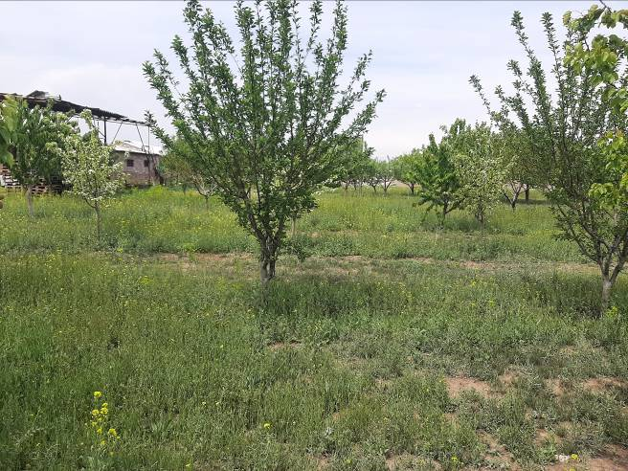 | 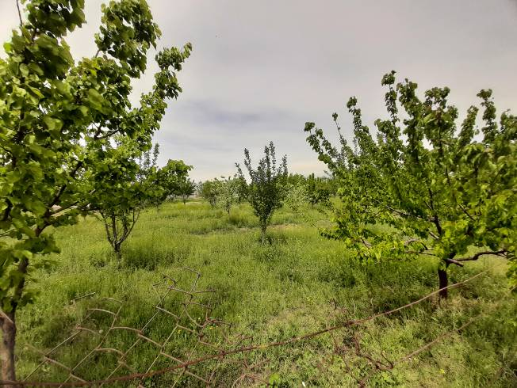
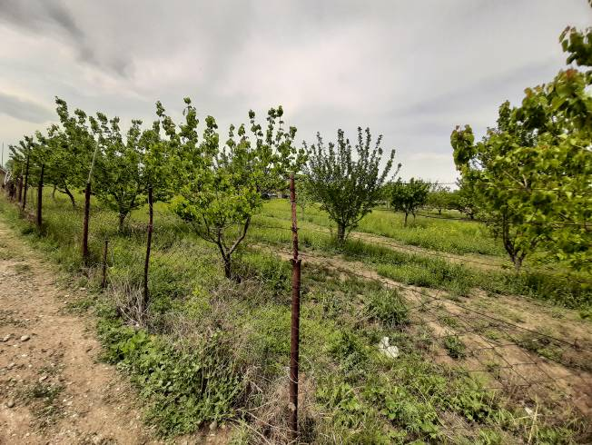 | 